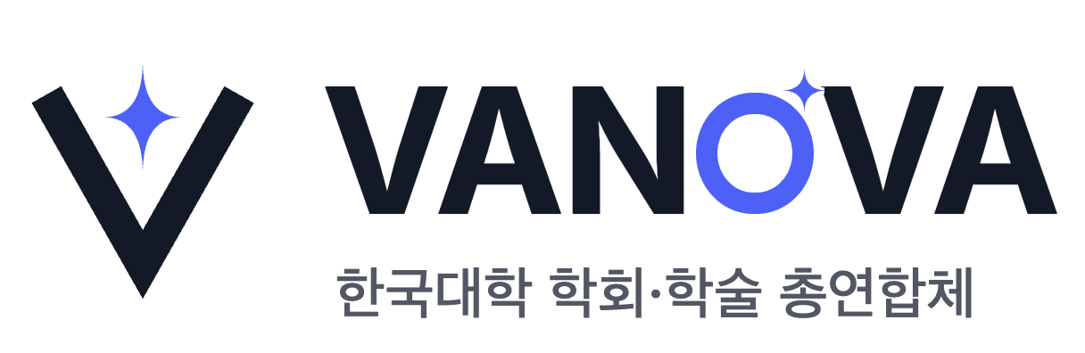 | VAN AI 혁신부  AI Innovation VANOVA

VANOVA
개발회의 회의록
프로젝트별 시연 결과 · 피드백 · 후속 액션
일시: {{datetime}}
방식: Discord 라운지 음성 채널 및 화면 공유
진행 기준: {{criteria}}
다음 회의: {{nextMeetingLine}}
핵심 결론 {{keyConclusion}}

1. 회의 개요 및 출석
구분 | 내용
참석 {{attendCount}}명 | {{attendees}}
불참 {{absentCount}}명 | {{absentees}}
특이사항 | {{remarks}}
출석 기준 | 회의 당시 Discord 음성 채널 참석 화면과 참석 관련 메시지를 기준으로 확정함.

2. 핵심 결정사항
구분 | 결정사항
{{decisionLabel}} | {{decisionText}}

3. 프로젝트 진행 상황 및 피드백
프로젝트 | 진행상황 및 피드백
{{project}} | {{progress}}

4. 프로젝트별 후속 액션 계획
프로젝트 | 후속 액션 계획
{{project}} | {{followUp}}

5. 추가 필요 및 요구 사항
프로젝트 | 요구사항
{{project}} | {{requirement}}

6. 다음 회의 안내
항목 | 내용
일시 | {{nextMeetingDate}}
장소 | 동일 Discord 라운지 음성 채널
목표 | 프로젝트의 진행 상황 공유 및 피드백, 후속 액션 계획

— 이상 —

